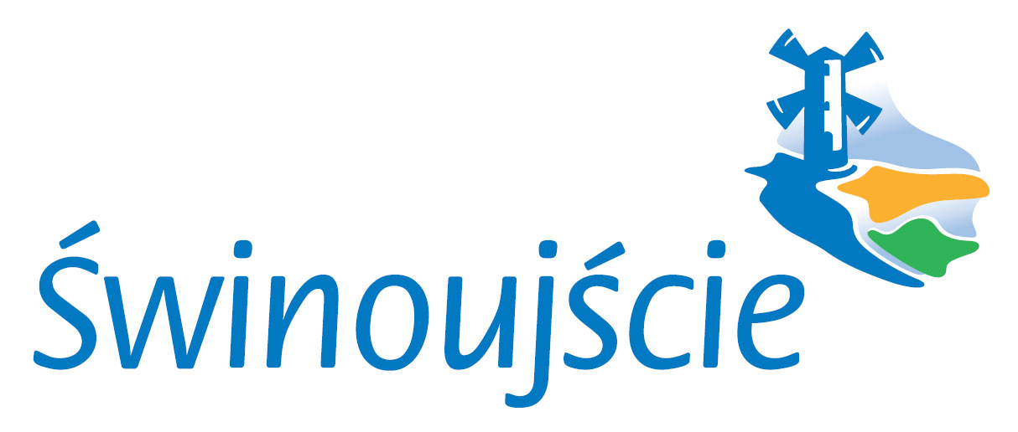

WYKAZ NIERUCHOMOŚCI NR 100/2023 PRZEZNACZONYCH DO WYDZIERŻAWIENIA

wywieszony od dnia 26 lipca 2023 roku do dnia 16 sierpnia 2023 roku.

Na podstawie art. 35 ustawy z dnia 21 sierpnia 1997 r. o gospodarce nieruchomościami (Dz.U. z 2023 r. poz. 344 t.j. ze zm.),

przeznaczam do wydzierżawienia na okres 3 lat następującą nieruchomość z zasobu Skarbu Państwa:

Lp. |  | Pow. w m² | Opis nieruchomości | Przeznaczenie nieruchomości w miejscowym planie zagospodarowania przestrzennego miasta Świnoujścia i sposób jej zagospodarowania | Wysokość opłat z tytułu dzierżawy | Termin wnoszenia opłat  i zasady aktualizacji | Rodzaj zbycia
  Oznaczenie nieruchomości
  według KW
  i ewidencji gruntów
1. | Działka o numerze  223/7  obręb 0017 Przytór  miasto Świnoujście  objęta księgą wieczystą  KW Nr SZ1W/00044323/5 | 450 | Nieruchomość niezabudowana stanowiąca własność Skarbu Państwa określona numerem działki: 223/7 pow. całkowita 0,2659 ha. Do dzierżawy przeznaczono 450 m² gruntu położonego na wysokości ul. Zalewowej 1, przylegającego bezpośrednio do działki numer 224.  Dostęp do gruntu przeznaczonego do dzierżawy działki możliwy jest poprzez nieruchomość prywatną i od strony działki nr 223/5 ul. Bryzy Morskiej.  Przedmiotowa część gruntu sklasyfikowana jako RVI. | Miejscowy Plan zagospodarowania przestrzennego miasta Świnoujścia, dla obszaru Dzielnicy Przytór Łunowo uchwalonego Uchwałą Nr XLIII/351/2005 Rady Miasta Świnoujścia z dnia 30 czerwca 2005 r. (Dz. Urz. Woj. Zachodniopomorskiego Nr 63 z dnia 9 sierpnia 2005 r. poz. 1375) grunt Skarbu Państwa określony numerem działki 223/7 stanowi fragment terenu oznaczonego symbolem: 2c RM – teren zabudowy zagrodowej w gospodarstwach ogrodniczych.  Nieruchomość położona w obszarze Natura 2000 – specjalny obszar ochrony siedlisk – PLH320019 „Wolin i Uznam” oraz specjalny obszar ochrony ptaków PLB320002 Delta Świny. | Czynsz roczny  w wysokości  990,00 zł netto + podatek VAT  w stawce obowiązującej.  Rok 2023  podatek VAT 23%  tj. 1.217,70 zł brutto | Czynsz roczny płatny do dnia 31 marca każdego roku kalendarzowego na konto dochodów Skarbu Państwa  Waloryzacja czynszu na podstawie obowiązującego Zarządzenia Prezydenta Miasta Świnoujście. | Dzierżawa działki  z przeznaczeniem na  polepszenie zagospodarowania nieruchomości przyległej oznaczonej numerem działki 224.  Umowa dzierżawy zostanie zawarta na czas określony obejmujący 3 lata.
Prezydent Miasta Świnoujście

mgr inż. Janusz Żmurkiewicz

